Questo sito contribuisce alla audience di
QUI quotidiano online.

AttualitàMERCOLEDÌ 18 NOVEMBRE 2020 ORE 15:06

La Costa degli Etruschi al lavoro per il 2021

Condividi
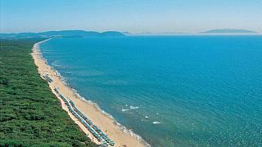
Al lavoro la Consulta dell’Osservatorio Turistico di Destinazione promossa dall'ambito Costa degli Etruschi e che mette a confronto gli operatori

SAN VINCENZO — L'Ambito Turistico Costa degli Etruschi prosegue il suo percorso e in una videoconferenza programmata per giovedì 19 Novembre fa il punto sulle attività svolte nell'ultimo anno e quelle in previsione per il 2021 sui temi dell'accoglienza, comunicazione, promozione e organizzazione dell'offerta turistica locale.
In particolare la Consulta, che riunisce i referenti delle categorie che rappresentano il settore turistico, spiegherà gli indirizzi di promozione turistica per il prossimo anno, sviluppati insieme a Toscana Promozione Turistica ed al Cst di Firenze, con azioni sui mercati europei di maggiore importanza attraverso workshop, fam trip con stampa e tour operator oltre ad iniziative con blogger ed influencer in collegamento con azioni di comunicazione social.
Oltre alla promozione dei prodotti turistici, con particolare attenzione a turismo sportivo, enogastronomico, benessere e wedding, l'Ambito andrà a sollecitare il confronto con gli operatori per potenziare la condivisione di azioni di sostegno alla visibilità della destinazione e le attività di informazione e comunicazione in sinergia con gli strumenti regionali integrati con il portale di Ambito

